USUARIOS Y GRUPOS PARTE 2.

Índice
1. Usa usermod –l nuevo_nombre nombre_antiguo para cambiar de nombre a un usuario de tu sistema. 3
2.¿Cómo podríamos hacer para que sólo antonio pueda acceder en modo lectura a la carpeta de juan y viceversa? 4
3. Cambia los permisos del workdir de uno de tus usarios de manera que el resto de usuarios pueda acceder para listar contenidos pero que no pueda modificar ni crear nada. 4

(las siguientes instrucciones necesitan elevación sudo)
Crear un grupo nuevo

addgroup 1dam (si no admite el nombre como válido.... addgroup --force-badname 1dam)
groupadd 1daw
Visualizarlos 5 últimos grupos creados:
tail -5 /etc/group

Agregar un usuario ya existente a uno de los grupos existentes:
adduser juan 1dam
usermod -Ggroup1,group2,...,groupn user → por ej. usermod -G1dam,1daw,sudo juan
después de ejecutar para comprobar los grupos a los que pertenece juan
id juan

Un usuario pertenece por defecto a un grupo principal y adicionalmente a grupossecundario.

Observa cómo “juan” tiene como grupo principal (gid) el grupo con su mismo nombre “juan”,
además pertenece a los grupos sudo, 1dam y 1daw.

Supongamos que queremos que juan tenga como grupo principal el grupo “1dam” entonces
ejecutamos:

usermod -g 1dam juan (con la -g minúscula indicamos grupo principal y con la -G mayúsc.

Indicamos los grupos secundarios... sería posible en una única instrucción hacerlo todo:

usermod -g 1dam -G sudo,1daw juan

EJEMPLOS DE USO.

El sistema de archivos de Linux tiene un fuerte sistema de control de acceso. Un fichero o
directorio del sistema tiene asociado tres grupos de permisos rwx

Cuando un usuario quiere acceder a un directorio o a un fichero, le será posible siempre y
cuando los permisos de usuario, grupo principal u otros se lo permita:

Si realizo un listado del contenido del workdir del usuario “antonio” se obtiene el siguiente
resultado:

Observa que los permisos de los directorios personales están configurados para que sean
accedidos sólo por el usuario propietario de la carpeta y no por los demás.

D rw - r - - - - -
Dir. Propietario Grupo Principal Otros grupos (sin permiso para nada)
3 permisos(r--> lectura, w--> escritura , x--> ejecución (u g o)
Entonces: ¿Cómo podemos hacer para por ejemplo permitir que todoslos usuarios puedan
entrar para listar o ver el contenido del workdir de “juan”?
Tendríamos que modificar los permisos del grupo otros del workdir de juan.
Esto se consigue con la instrucción change mode usándola de modo recursivo si queremos que
todo su contenido se modifique de la misma manera:
chmod -R 765 /home/juan
rwx (binario)
u→ 7 (111) El primer 1 activa lectura, El segundo 1 activa escritura(w), el tercer 1 activa
acceso (x)
g→ 6 (110)
o→ 5(101)
Ahora cualquier usuario podrá acceder al wordir de juan para visualizarsu contenido (pero no
para modificarlo)

Ejercicios:

1. Usa usermod –l nuevo_nombre nombre_antiguo para cambiar de nombre a un usuario de tu sistema.
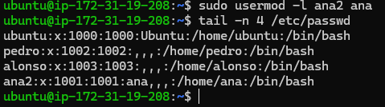

2.¿Cómo podríamos hacer para que sólo antonio pueda acceder en modo lectura a la carpeta de juan y viceversa?
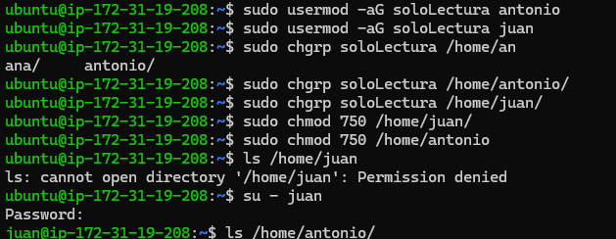

Solo hace falta el “sudo chmod 750 /home/nombre”

3. Cambia los permisos del workdir de uno de tus usarios de manera que el resto de usuarios pueda acceder para listar contenidos pero que no pueda modificar ni crear nada.
